МІНІСТЕРСТВО ОСВІТИ ТА НАУКИ УКРАЇНИ

ХАРКІВСЬКИЙ НАЦІОНАЛЬНИЙ АВТОМОБІЛЬНО-ДОРОЖНІЙ УНИВЕРСИТЕТ

Кафедра КТМ

Звіт

про виконання лабораторної роботи №4

з дисципліни «WEB-технології та WEB-дизайн»

Виконала:

*ст. гр МК-26-Т1-21*

*Халимон В.К.*

Прийняв:

*доц. Лебединський А.В.*

2022

Лабораторна робота №4

Тема роботи: Знайомство з WEB-хостингом.

Мета роботи: Отримання практичних навичок створення аккаунту на безкоштовному хостингу ByetHost і викладення найпростішої сторінки в інтернет.

Хід роботи:

1. Зареєстрували аккаунт на сайті [https://byet.host/](https://byet.host/%20) та активували його,перейшовши за посиланням, яке було надіслано на пошту.

2. Зберегли інформаційні дані про створений сайт у нотатках

3. Після активації аккаунту зайшли у адміністративну панель <http://cpanel.byethost.com/index.php> сайту на хостингу, ввівши логін і пароль, який вводили під час реєстрації аккаунту.

4. У панелі адміністрування сайту обрали «Online File Manager»

5. У новій вкладці «File Manager», усередині папки /htdocs видалили файл index2.html та створили новий файл index.html

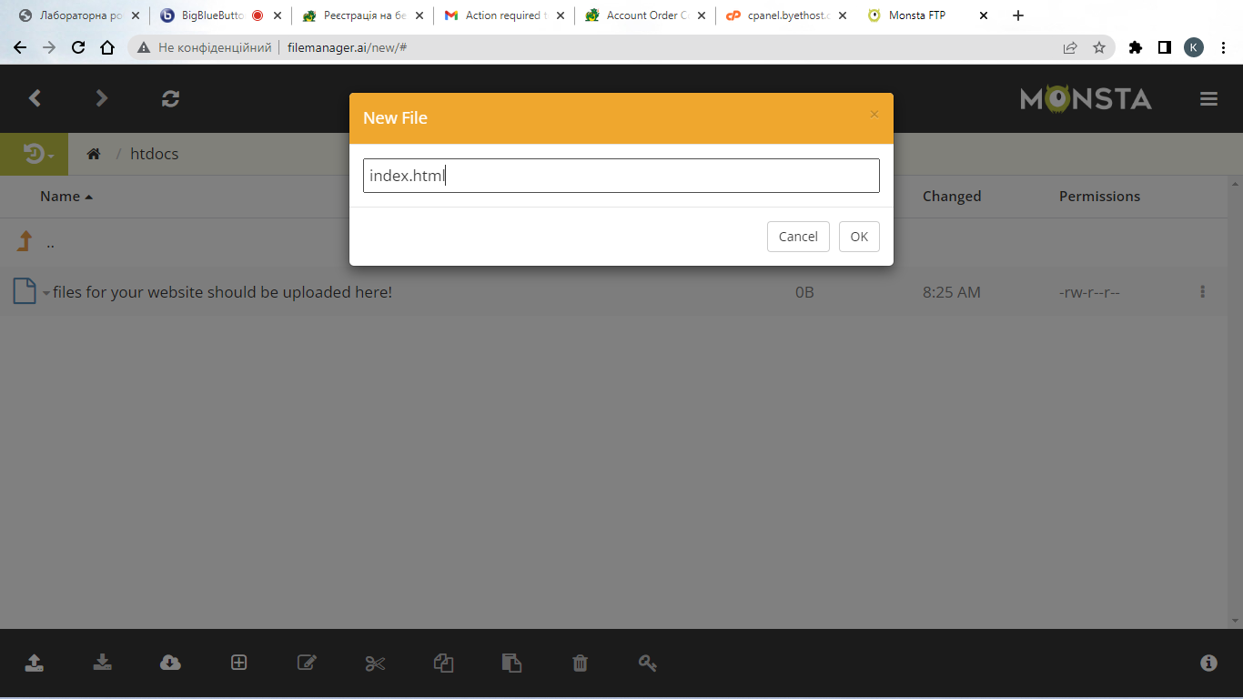

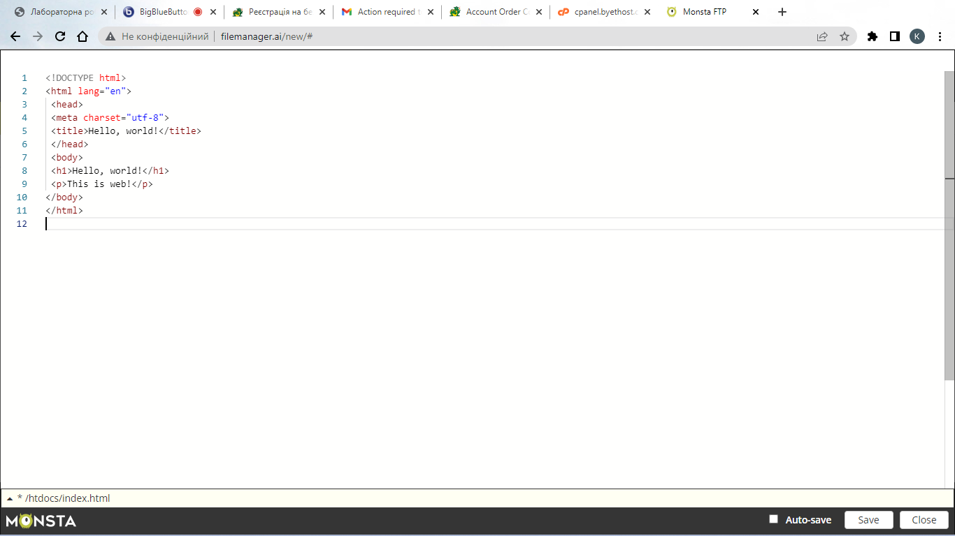

6. Після цього зберегли зміни та відкрили сайт за адресою, яка вказана у полі «Your Website URL».

7. До звіту приклали скріншот сайту та посилання на сайт.

<http://khalva.byethost13.com/>

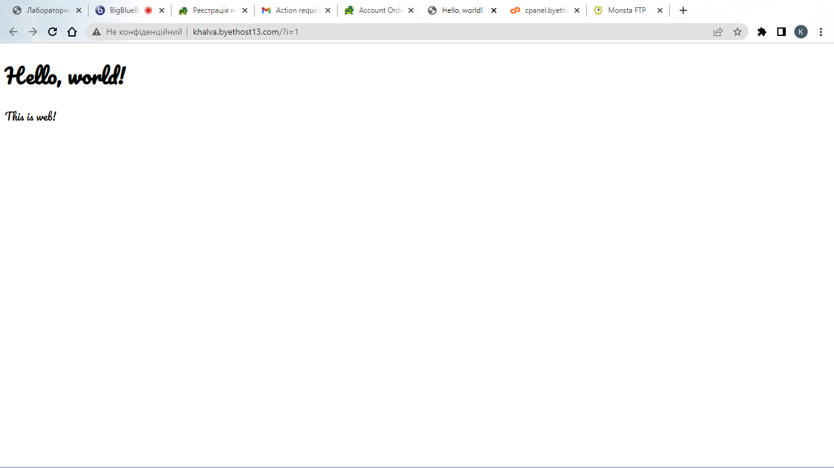

Висновок : Ми отримали практичні навички створення аккаунту на безкоштовному хостингу ByetHost і викладення найпростішої сторінки в інтернет .

